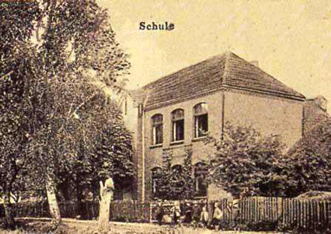

SZKOŁA W PLUDRACH, pocz. XX w.

SZKOŁA W PLUDRACH, pocz. XXI w.

SZKOŁA W PIETRASZOWIE z 1910, fot. 1928

Kronika szkolna prowadzona od 1875 roku.

